MONITORAGE
QCD
1.Le suivi des activités est identique au monitorage.
2.Dans le cadre du monitorage, l’évaluation permet de déterminer quel groupe a bénéficié des services et comment.
3.La finalité du monitorage est d’apporter les solutions correctives aux goulots d’étranglement.
4.Au cours du monitorage on vise à s’assurer que les ressources requises sont disponibles, le
travail et les résultats attendus se déroulent selon le plan préétabli.
5.Sur le diagramme des couvertures du monitorage des activités, les goulots d’étranglement
d’identifient à partir des points d'inflexion vers la gauche.
6.Sur le diagramme des couvertures du monitorage des activités, les goulots d’étranglement
S’identifient à partir des points d'inflexion vers la droite.
7.Les déterminants de couverture du monitorage représentent des critères indispensables pour
le monitorage.
8.Le goulot d’etranglement est un probleme rencontré lors de l’evaluation.
9.la couverture adequate est un critere du monitorage.
QCM
1.Parmi les mois suivants, indiquez ceux qui sont choisis pour effectuer le monitorage en
Côte d’Ivoire ?
A. Novembre
B. Décembre
C. Mai
D. Juin
2.Parmi les éléments suivants, indiquez ceux qui sont des déterminants de couverture
A- Le goulot d’étranglement
B- L’utilisation des services
C- La durée de temps sans rupture des ressources
D- La proportion de la population cible qui a bénéficié des soins de santé de façon adéquate
E- la couverture effective des activités de soins.
F- L’accessibilité géographique aux soins de santé
3.Les déterminants de couverture retenus sont mesurés par :
A. des indicateurs
B. des critères
C. des sources de données
4.La disponibilité des ressources du service est mesurée par :
A.le pourcentage de temps pendant lequel les ressources nécessaires à l’exécution de l’activité
pendant la période du monitorage étaient disponibles
B. le pourcentage de temps pendant lequel les ressources étaient disponibles au cours de
l’année.
C. le pourcentage de temps sans rupture des ressources durant une période de 6 mois. `
5.Parmi les populations cibles suivantes, indiquez celles qui sont prises en compte dans
l’estimation des populations cibles efficaces pour calculer l’accessibilité géographique du
monitorage de l’activité de vaccination de l’aire sanitaire d’un centre de santé :
A. Populations cibles de l’aire sanitaire vivant dans un rayon de moins de 5 km du centre de
santé
B. Populations cibles de l’aire sanitaire vivant dans un rayon de moins de 10 km du centre de
santé
C. Populations cibles de l’aire sanitaire ayant bénéficié d’au moins 3 stratégies avancées
D. Populations cibles de l’aire sanitaire ayant bénéficié d’au moins 4 stratégies avancées
6.Au cours du monitorage d’une activité de santé, l'utilisation des services est mesurée
par :
A. La proportion de la population cible qui a utilisé au moins une fois le service pendant la
période du monitorage.
B. La proportion de la population cible qui a utilisé une fois le service pendant la période du
monitorage.
C. La proportion de la population cible qui a utilisé au plus une fois le service pendant la
période du monitorage
7.La couverture adéquate est mesurée par
A. La proportion de la population cible qui a bénéficié d'une intervention complète selon
l’intensité requise.
B. la proportion de la population cible qui a bénéficié d'une intervention complète selon
l’intensité et la fréquence requises.
C. la proportion de la population cible qui a bénéficié d'une intervention complète selon
l’intensité ou la fréquence requises.
D. La proportion de la population cible qui a bénéficié d'une intervention complète selon la
fréquence requise.
8.Les indicateurs suivants permettent d’apprécier la couverture effective pendant le
monitorage de l’activité de vaccination sauf un. Lequel ?
A. Pourcentage de population cible du monitorage ayant sa série vaccinale achevée
B. Pourcentage de temps avec respect de la chaîne du froid pendant la période du monitorage
C. Pourcentage de population cible du monitorage vaccinée avec respect des techniques
recommandées
D. Pourcentage de population cible du monitorage vaccinée avec des vaccins non périmés
9.L’indicateur pour calculer la population cible du monitorage des activités de
vaccination est :
A. La population des enfants de 0- 11mois
B. La population des enfants de 0 à 23mois
C. La population des enfants de 0 à 59mois
D. La population des enfants de 9 mois à 14ans
27.Parmi les éléments suivants, identifier les indicateurs permettant de calculer la
couverture adéquate pendant le monitorage des activités de vaccination :
A. Proportion de la population correctement et complètement vaccinée
B. Proportion de la population correctement vaccinée
C. Proportion de la population cible complètement vaccinée
D. Proportion de la population correctement et complètement vaccinée avant un an.
10.L’indicateur pour calculer la population cible du monitorage des activités de CPNr
est :
A. Nombre de grossesses attendues pendant la période monitorée
B. Nombre de naissances attendues pendant la période monitorée
C. Nombre de femmes enceintes attendues pendant la période monitorée
D. Nombre de femmes en âge de reproduction de la période monitorée
11.Pendant quel mois se fait le deuxième monitorage de l’année en Côte d’Ivoire ?
A. Novembre
B. Décembre
C. Mai
D. Juin
12.Quelle est la période concernée par le premier monitorage de l’année en Côte
d’Ivoire ?
A. Novembre à Juin de l’année en cours
B. Janvier à Juin suivant
C. Décembre de de l’année précédente à Mai de l’année en cours D. Janvier à Juillet de
l’année en cours
13.Quelle est la période concernée par le deuxième monitorage de l’année en Côte
d’Ivoire ?
A. Mai à Novembre de l’année en cours
B. Janvier à Juin suivant
C. Décembre de de l’année précédente à Mai de l’année en cours
D. Juillet à décembre de l’année suivante
14.Quelle est la durée de la période du deuxième monitorage d’une année pendant
laquelle le mois de Février compte 28jours
A. 181jours
B. 182jours
C. 183jours
15-En côte d’Ivoire, le rythme des activités de monitorage est :
A-Annuel
B-Semestriel
C-Trimestriel
D-Bimensuel
ETUDE DE CAS 1
Apres votre formation vous etes affecté dans le centre de santé rural d’akakro dans le district
de bongouanou qui couvre une population de 10400 habitants en 2019.Pour avoir une idée
claire de la performance de votre predecesseur vous appréciez les documents de monitorage
des années écoulées et vous tombez sur celui, réalisé en juin 2019 sur l’activité de vaccination
qui donne le diagramme suivant

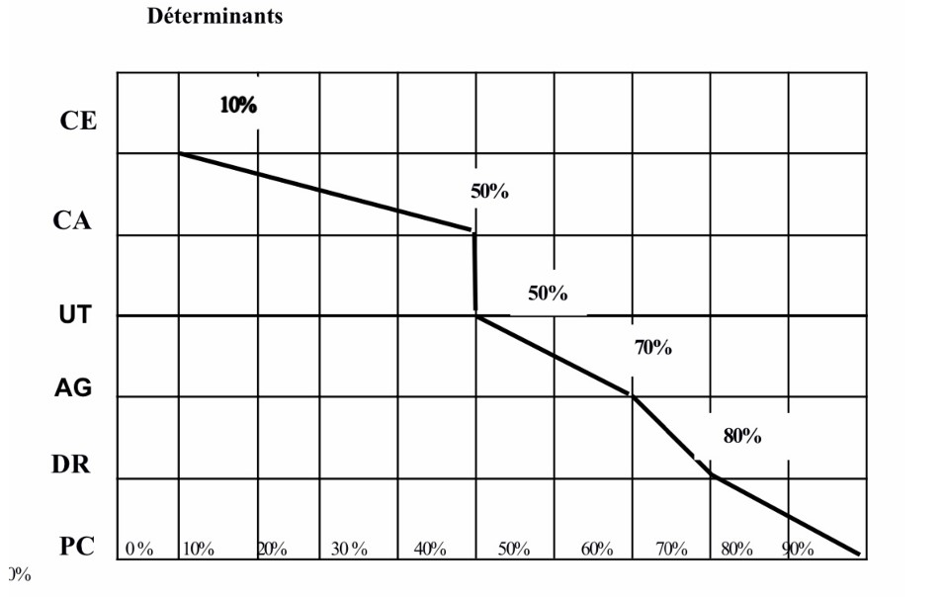

Cocher la bonne réponse
1. Le monitorage permet de ;
a. Suivre l’avancement d’un programme
b. Déterminer quel groupe à bénéficier d’un programme
c. Identifier les problèmes au cours de la réalisation d’un programme
d. S’assurer que les résultats attendus se déroulent selon le plan établi
2. En côte d’Ivoire, le rythme des activités de monitorage est :
A. Annuel
B. Semestriel
C. Trimestriel
D. Bimensuel
3. Le monitorage réalisé en juin 2019dans ce centre de santé (CSR d’Akakro) a permis
d’évaluer les couvertures de :
a. Juin2019 à novembre 2019
b. Juillet 2019 à décembre 2019
c. Décembre 2018à Mai 2019
d. Juin 2018 à novembre 2018
4. Pour mesurer l’accessibilité géographique de l’activité de vaccination dans ce centre,
l’infirmier a utilisé comme indicateur :
a. Le pourcentage de la population cible habitant dans un rayon de moins de 05 km autour du
CSRd’Akakro et des postes de stratégies avancées.
b. Le pourcentage de la population cible habitant dans un rayon de 05 km autour du CSR
d’Akakro et des postes de stratégies avancées.
c. Le pourcentage de la population cible habitant dans un rayon de 10 km autour du CSR
d’Akakro et des postes de stratégies avancées.
d. Le pourcentage de la population cible habitant dans un rayon de 15 km autour du CSR
d’Akakro et des postes de stratégies avancées.
a. Disponibilité des ressources (DR)
5. Un des items suivants n’est pas un déterminant de couverture. Lequel ?
b. Accessibilité géométrique (AG)
c. L’utilisation des service (US)
d. Couverture effective (CE)
6. La population cible (0-11 mois) qui a permis de réaliser ce monitorage est de :
a. 520 enfants
b. 416 enfants
c. 260 enfants
d. 208 enfants
7.Sur ce diagramme decouverture, le principal goulot se situe entre:
a.CAetCE
b.PCetAG
c.USetCA
d.AGetCE
e.DRetAG
8.La cause du principal goulot d’étranglement dans cette liste est:
a.Le mauvais accueil
b.La négligence des parents
c.La non maitrise des techniques de soins
d.La rupture fréquente des vaccins
e.La non insistance sur les rendez-vous
ETUDE DE CAS 2 :
Après votre formation, vous êtes affecté dans le centre de santé rural de N’zebenou dans le
District d’Abengourou qui couvre une population de 8500habitants en 2019.Pour avoir une
idée claire de la performance de votre prédécesseur, vous appréciez les documents de
monitorage des années écoulées et vous tombez sur celui réalisé en décembre 2019 sur
l’activité de vaccination qui donne les déterminants suivant:
DETERMANTS
CE=5%
CA=50%
US=90%
AG=30%
DR=70%
PC=100%
Cochez la bonne réponse
1.Encôted’Ivoire,lemonitoragedesactivitéssefaitchaque:
A.Douze mois
B.Six mois
C.Trois mois
D. Deux mois
2. monitorage réalisé en juin 2019 dans ce centre de santé (CSR de N’zebenou) a permis
d’évaluer les couvertures de :
A. Juin2019 à novembre 2019
B. Juillet 2019 à décembre 2019
C. Décembre 2018à Mai 2019
D. Juin 2018 à novembre 2018
3. La population cible qui a permis de réaliser ce monitorage est de :
A. 220enfants
B. 170enfants
C. 263enfants
D. 210enfants
4. Sur ce diagramme de couverture, le principal goulot se situe entre :
A. CAet CE
B. PC et AG
C. US et CA
D. AGet CE
E. DR et AG
A. Le mauvais accueil
B. L’absence de supervision
C. La rupture fréquente des vaccins
5. La cause du principal goulot d’étranglement dans cette liste est :
D. La non insistance sur les rendez-vous
6. La bonne définition de cette affirmation : « Un bon indicateur doit être
mesurable » dans cette liste est :
A. Il doit effectivement mesurer ce qu’il est censé mesuré ;
B. Il doit être adapté au contexte local ;
C. Il peut être mesuré à partir des données et des instruments simples ;
D. Sa valeur doit être la même si deux personnes la mesurent

ETUDE DE CAS N°1

Vous êtes en activité au CSR de Gbalo dont la valeur de l’intéressement du personnel de santé est estimée à 150 000 FCFA à la fin de l’année 2022. La somme à la banque à la veille du premier monitorage des activités de ce centre de santé est estimée à 1.500.000f y compris les intérêts et y compris les agios dont les montants communiqués par le gérant du compte bancaire sont respectivement de 50000 f et 15000 f. Les recettes issues de la vente des médicaments essentiels de la période du monitorage sont égales à 530.600f et celles du coût des actes de santé estimées à 325400f Par ailleurs, les dates de dépôt des rapports mensuels de morbidité du premier semestre de l’année 2022 de ce centre de santé sont consignés dans le tableau ci-dessus. A la fin de l’année 2022, le responsable du CSE du district sanitaire vous informe avoir enregistré un taux de complétude de 100% avec 144 fiches A reçues des structures sanitaires.
1.Quelle est la valeur des recettes brutes enregistrées dans cette structure de santé en 2022 ? (1 point)
A. 1000000 f
B. 500000 f
C .250000 f
2. Quel est la valeur du FAS payé au cours de l’année 2022 par cette structure de santé. ? (1 point)
A.500000 f
B. 100000 f
C.50000
D.110000 f
3. Quel est la valeur du salaire du personnel journalier du CSR de Gbalo en 2022 ? (1 point)
A.500000 f
B.200000 f
C.250000 f
D.300000 f
4. Quelle est la valeur des ressources propres du CSR de Gbalo en 2022 ? (1 point)
450000 f
B.50000 f
C.550000 f
D.650000 f
5. Quel est le fonds de réserve du centre de santé de Gbalo en 2022 ? (1 point)
A-629000 F
B-644000 F
C-679000 F
6. Quelle est la somme à budgétiser du centre de santé de Gbalo en 2022 : (1 point)
A-906 000 F
B-891.000
C-856 000 F
7. Parmi les fiches suivantes, indiquez celles qui vous serviront pour gérer l’information sanitaire au niveau du centre de santé de Gbalo. (2 points)
Sélectionnez 2 options.
A-Fiche A1
B-Fiche A
C-Fiche A3
D-Fiche B1
8. Parmi les activités suivantes, indiquez celles qui concernent la gestion de l’information sanitaire dans votre structure de santé : (3 points)
Sélectionnez 3 options.
A-Enregistrer les données dans les registres d’activités
B-Commander les fiches de rapport B1
C-Transmettre les fiches de rapports mensuelles à la direction régionale de la santé

